De-begin
Cho hàm số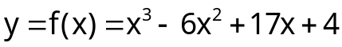. Câu nào đúng?
A. Hàm số đồng biến trên R B. Hàm số nghịch biến trên R
C. Hàm số có 1 cực đại và 1 cực tiểu D. Hàm số có cực đại và không có cực tiểu
--------------------------------------------------------------------------------------------------
De-end
Da-begin
Trắc nghiệm
=> Hàm số đồng biến trên R
Đáp án A
--------------------------------------------------------------------------------------------------
Tự luận
Ta có: 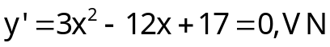
Vì a > 0 nên y’ > 0 với mọi x thuộc R => Hàm số đồng biến trên R
Đáp án A
=========================================================
Note: Vui lòng xem đáp án Video (nếu có) để hiểu kỷ hơn về bài tập này nhé.
Da-end
De-begin
Tìm a để hàm số 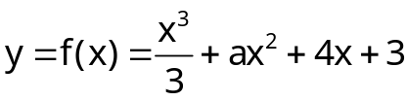 đồng biến trên R
A. 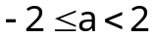 B. 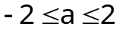 C. 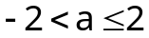 D. 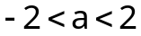
--------------------------------------------------------------------------------------------------
De-end
Da-begin
Tự luận
Ta có:
TXĐ: D = R
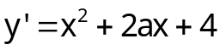
Hàm số đồng biến trên R
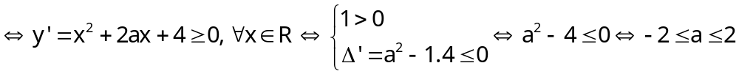
Đáp án B
=========================================================
Note: Vui lòng xem đáp án Video (nếu có) để hiểu kỷ hơn về bài tập này nhé.
Da-end
De-begin
Số dân của một thị trấn sau t năm kể từ năm 1970 được ước tính bởi công thức
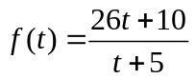(f(t) được tính bằng nghìn người). Vào năm nào thì tốc độ tăng dân số
(được biểu thị bằng đạo hàm) là xấp xỉ 0,125 nghìn người/năm ?
A. 1994 B. 1995 C. 1996 D. 1970
--------------------------------------------------------------------------------------------------
De-end
Da-begin
Trắc nghiệm
- 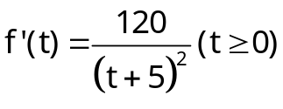
- 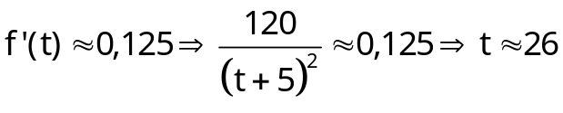
- Vậy năm cần tìm là: 1970 + 26 = 1996

Đáp án C
=========================================================
Note: Vui lòng xem đáp án Video (nếu có) để hiểu kỷ hơn về bài tập này nhé.
Da-end
De-begin
Cho hàm số 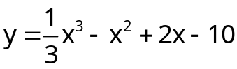. Câu nào đúng ?
A. Hàm số có 2 cực trị B. x_{CĐ} < x_{CT}
C. x_{CT} < x_{CĐ} D. Hàm số không có cực trị
--------------------------------------------------------------------------------------------------
De-end
Da-begin
Đáp án D
=========================================================
Note: Vui lòng xem đáp án Video (nếu có) để hiểu kỷ hơn về bài tập này nhé.
Da-end

